**Web Adresi:** www.connect.sakarya.edu.tr/meet

**Uyarı:** Bilgisayarınızda bulunan Adobe Flash Player sürümünüz Güncel olmalıdır.

Sisteme Şekil 1’de gösterildiği gibi Misafir olarak giriş yapmalısınız.

Ad alanına size bildirilmiş bulunan **Kullanıcı Adınızı**, oda parolası alanına ise size bildirilmiş bulunan **Oda Şifresini** yazmalısınız.

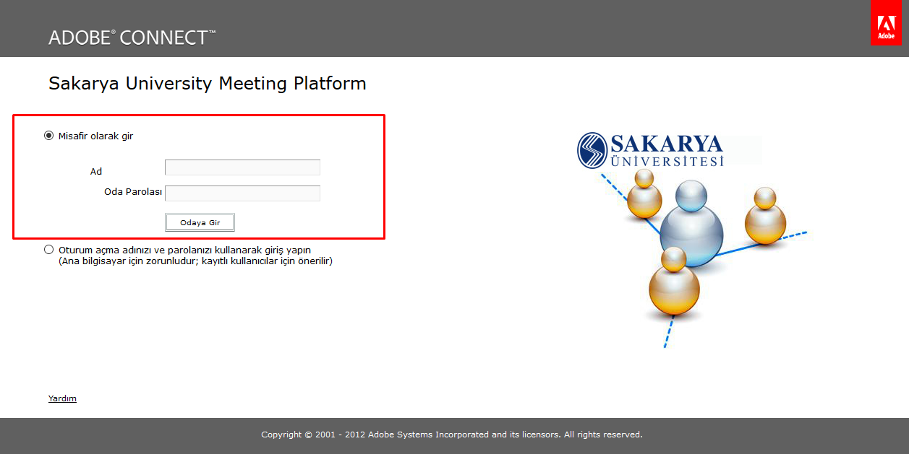

1. Adobe Connect Toplantı Ekranı Genel Görünüşü

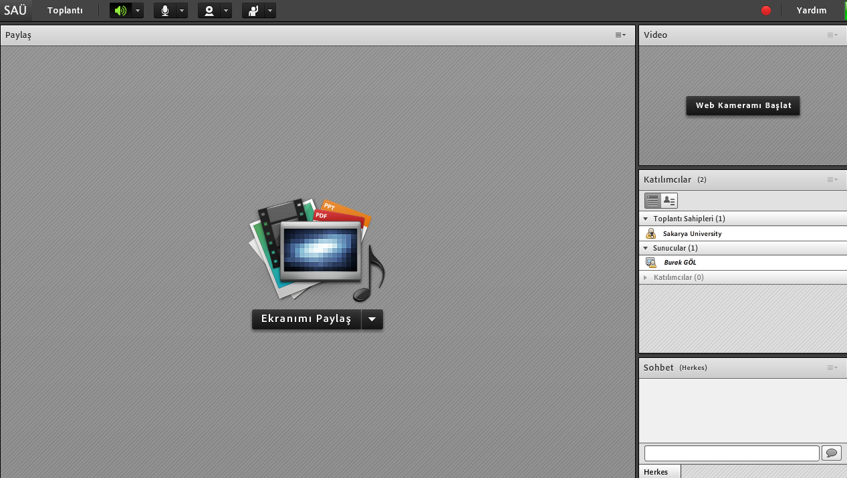

3)

Şekil 3’te gösterildiği gibi mikrofon simgesi (**Sesimi Bağla**) ile mikrofonunuzu sisteme bağlamalısınız. Mikrofonunuz ile ilgili gerekli tüm izinleri vermelisiniz.

Mikrofon sesinizi sisteme bağladıktan sonra mikrofonu sesini kısma, bağlantıyı kesme vb. ayarlara bu sekmeden ulaşabilirsiniz.

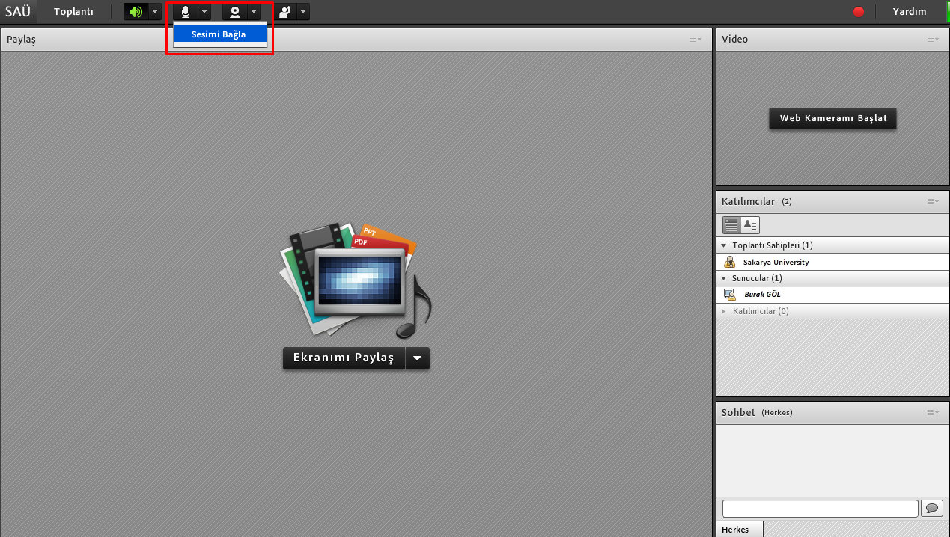

4)

Şekil 4’te gösterildiği gibi kamera simgesi (**Web Kameramı Başlat**) ile kameranızı sisteme bağlamalısınız.

Kameranız ile ilgili gerekli tüm izinleri vermelisiniz.

Kamera görüntünüz üzerinde bulunan **Paylaşımı Başlat** Butonu ile kamera paylaşımını başlatmalısınız.

